Jueves
01
de octubre

Cuarto de primaria

Inglés
(Ciclo II)

¿Qué haremos esta noche?

Aprendizaje esperado: Explora anuncios y avisos de espacios públicos.

Énfasis: Explora anuncios de espacios publicitarios.

¿Qué vamos a aprender?

Aprenderás algunas frases que son utilizadas en anuncios publicitarios.

Para empezar realiza un poco de actividad física para que te animes. Canta y muévete al ritmo de la siguiente canción:

¡Ready!

Open shut them
Open shut them
Make a Little clap
Open shut them
Open shut them
It´s time to jump
Now
It´s time to run
Perfect
Now it´s time to be quiet.

Did you like it?
¿Te gustó?

El inglés puede servirte para muchas, muchísimas cosas. Para saludar, despedirte y conversar. Pero también puede servirte para comprender lo que significan muchas cosas, por ejemplo cuando ves un anuncio en inglés.

Hoy conocerás algunas frases que se utilizan en anuncios publicitarios, para que puedas entenderlos.

¿Qué hacemos?

- Observa cómo se escriben las siguientes frases y lo que significan. Si tu papá o mamá saben cómo se pronuncian, pídeles que te ayuden para que puedas decirlas.

Whash your hands

Lávate las manos

Es muy importante lavarse las manos varias veces al día.

Eat healthy

Come saludablemente

Recuerda que debes de comer balanceado y evitar los productos con exceso de azucares y grasas.

Do excercise

Haz ejercicio

- Lee con atención el vocabulario que puedes encontrar en diferentes tipos de anuncios publicitarios: Existen anuncios para graduaciones escolares, conciertos, juegos de futbol, venta de artículos o hasta para adoptar animales. ¿Cuáles conoces tú? ¿Puedes recordar algún tipo de anuncio?

Trata de identificar los elementos de un anuncio ¿Tú sabes cuáles son? ¿Que debe contener el anuncio?

Todos los anuncios de eventos deben de tener la fecha, si no es imposible saber cuándo van a suceder.

¿Y sabes qué debe llevar la fecha? Pues el día de la semana, el número del mes y el año. Pero, ¿Cómo decirlos en inglés?

DAYS OF THE WEEK - DÍAS DE LA SEMANA

Estos son los días de la semana:

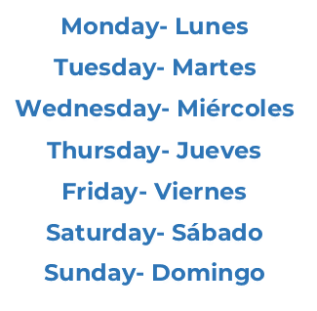

Ahora el mes.

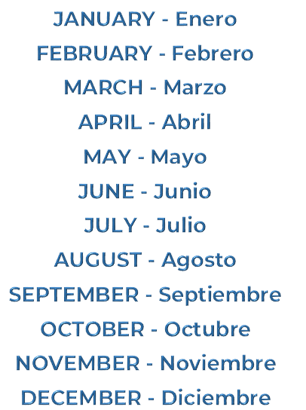

Ahora los números, los primeros diez. Los números que se ponen en una fecha se llaman Números Ordinales.

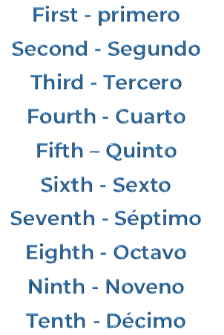

Por último, el año.

Sí haces un anuncio para celebrar tu cumpleaños, por ejemplo, si fuera el 6 de octubre, debes poner:

El 6TH significa “sixth”.

Y si es un anuncio para celebrar tu cumpleaños debes pones la dirección.

Debe ir un:

O una:

Y para que no se pierdan los invitados o resuelvan alguna duda se debe poner también un:

Que puede ser un número de teléfono, un correo o red social.

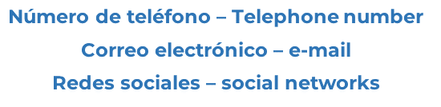

También puedes poner una descripción divertida.

Para poner una descripción te puedes ayudar usando.

Algunos ejemplos son los siguientes:
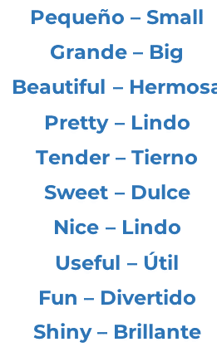

Debes determinar qué tipo de letra vas a usar, los colores y las imágenes del anuncio y pensar también a quien va dirigido para que tenga elementos que llamen su atención.

¿Y si quieres vender algo? Entonces debes poner algunos elementos más:

Que puede estar en pesos, o en:

o en:

También pueden ir interesantes frases.

Por ejemplo:

Ya con todo esto puedes hacer un anuncio formidable.

Para terminar, canta nuevamente la canción del inicio.

Platica con tu familia lo que aprendiste, seguro les parecerá interesante y podrán decirte algo más.

¿Quieres practicar más?

Visita la siguiente página: https://changomaniaco.com/little-bridge-lecciones/

¡Buen trabajo!

Gracias por tu esfuerzo.

